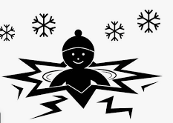

Name: ____________________________

Modalverben - Schreiben


Ich heiße Angela Hannss. Ich wohne in Piskokefalo, aber ich komme aus Deutschland.
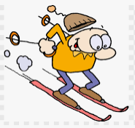
Ich bin ? Jahre alt und meine Hobbys sind Tanzen und Schwimmen. Ich finde Sport super und ich fahre gern Rad. Fußballspielen finde ich blöd und Basketballspielen finde ich langweilig.
Ich kann im Winter am Strand schwimmen und finde das nicht kalt.
Ich mag super gerne tanzen. Ich finde Salsa und Latein tanzen toll.
Ich möchte auch Ski fahren, aber in Sitia ist das ein Problem.
Ich kann Deutsch, Englisch und Griechisch sprechen.

Ich bin Leherin. In der Schule muss ich viele Tests korrigieren. Uff….. ich habe viel zu tun!!
Meine Schüler dürfen im Unterricht Spaß haben, aber nicht zu viel!!

Die Schüler sollen auch gut lernen!! Im Sommer sprechen sie dann Deutsch mit Touristen.

Und du?

____________________________________________________________________________________________________________________________________________________________________________________________________________________________________________________________________________________
____________________________________________________________________________________________________________________________________________________________________________________________________________________________________________________________________________________
____________________________________________________________________________________________________________________________________________________________________________________________________________________________________________________________________________________
____________________________________________________________________________________________________________________________________________________________________________________________________________________________________________________________________________________
____________________________________________________________________________________________________________________________________________________________________________________________________________________________________________________________________________________

